林 成之 氏 プロフィール

氏 名 林 成之 （はやし なりゆき）
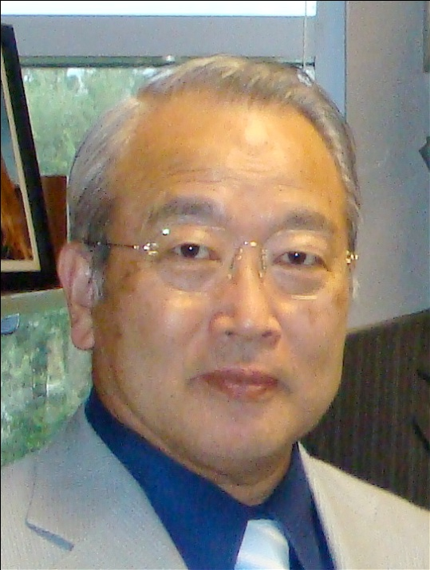
昭和１４年（１９３９年）生まれ
富山市水橋出身

職 務 日本大学大学院総合科学研究科 教授
医学博士 脳神経外科医

専 門 生命科学、脳蘇生科学、救急医学、集中治療学
脳神経外科学、スポーツ脳科学

経 歴 富山中部高等学校卒
日本大学医学部卒
日本大学医学部大学院卒 医学博士
マイアミ大学脳神経外科 留学
マイアミ大学脳神経外科 生涯臨床教授
日本大学医学部救急医学 教授
日本大学医学部研究所 教授
日本大学大学院総合科学研究科 生命科学専攻主任教授

指導実績等
・水泳の北島康介選手をはじめ、トップアスリートを魅了する「勝負脳」、アスリート
のみならず「いざという時に緊張して体が動かない」「集中すべき時に注意散漫になる」
「接戦になるといつも競り負けてしまう」「相手が勢いづくとすぐに諦めてしまう」と
いった経験のあるすべての人に向けて、また未来のある子ども達に向けて、脳科学の
第一人者が凄い才能を創り、育てる脳開発の秘策を伝授している。
・2008年北京オリンピック競泳日本代表チームに招かれ、「勝つための脳」―勝負脳の
奥義について選手たちに講義を行い、連続金メダルを達成した北島康介選手を始めと
する競泳日本代表チームに「世界で勝つための脳科学戦略」などをアドバイスする。
また、2010年バンクーバ冬季オリンピックの脳科学的戦略指導に参加され、大きな
成果を生んだ。
・元サッカー日本代表監督のイビチャ・オシム氏など、多くの脳死寸前の患者の生命を
救った低温療法は、世界にその名を知らせる大発見となる。
・ロンドンオリンピックでは、200名以上の選手、コーチが指導を受け大活躍をした。
・世界体操指導者アカデミーの講師及び資格審査試験問題作成を担当される。
・富山県教育委員会主催による、県内地域スポーツ指導者を対象とした講習会において、
「ジュニア世代から勝負脳を鍛える」などについて講演され、大変好評でした。

